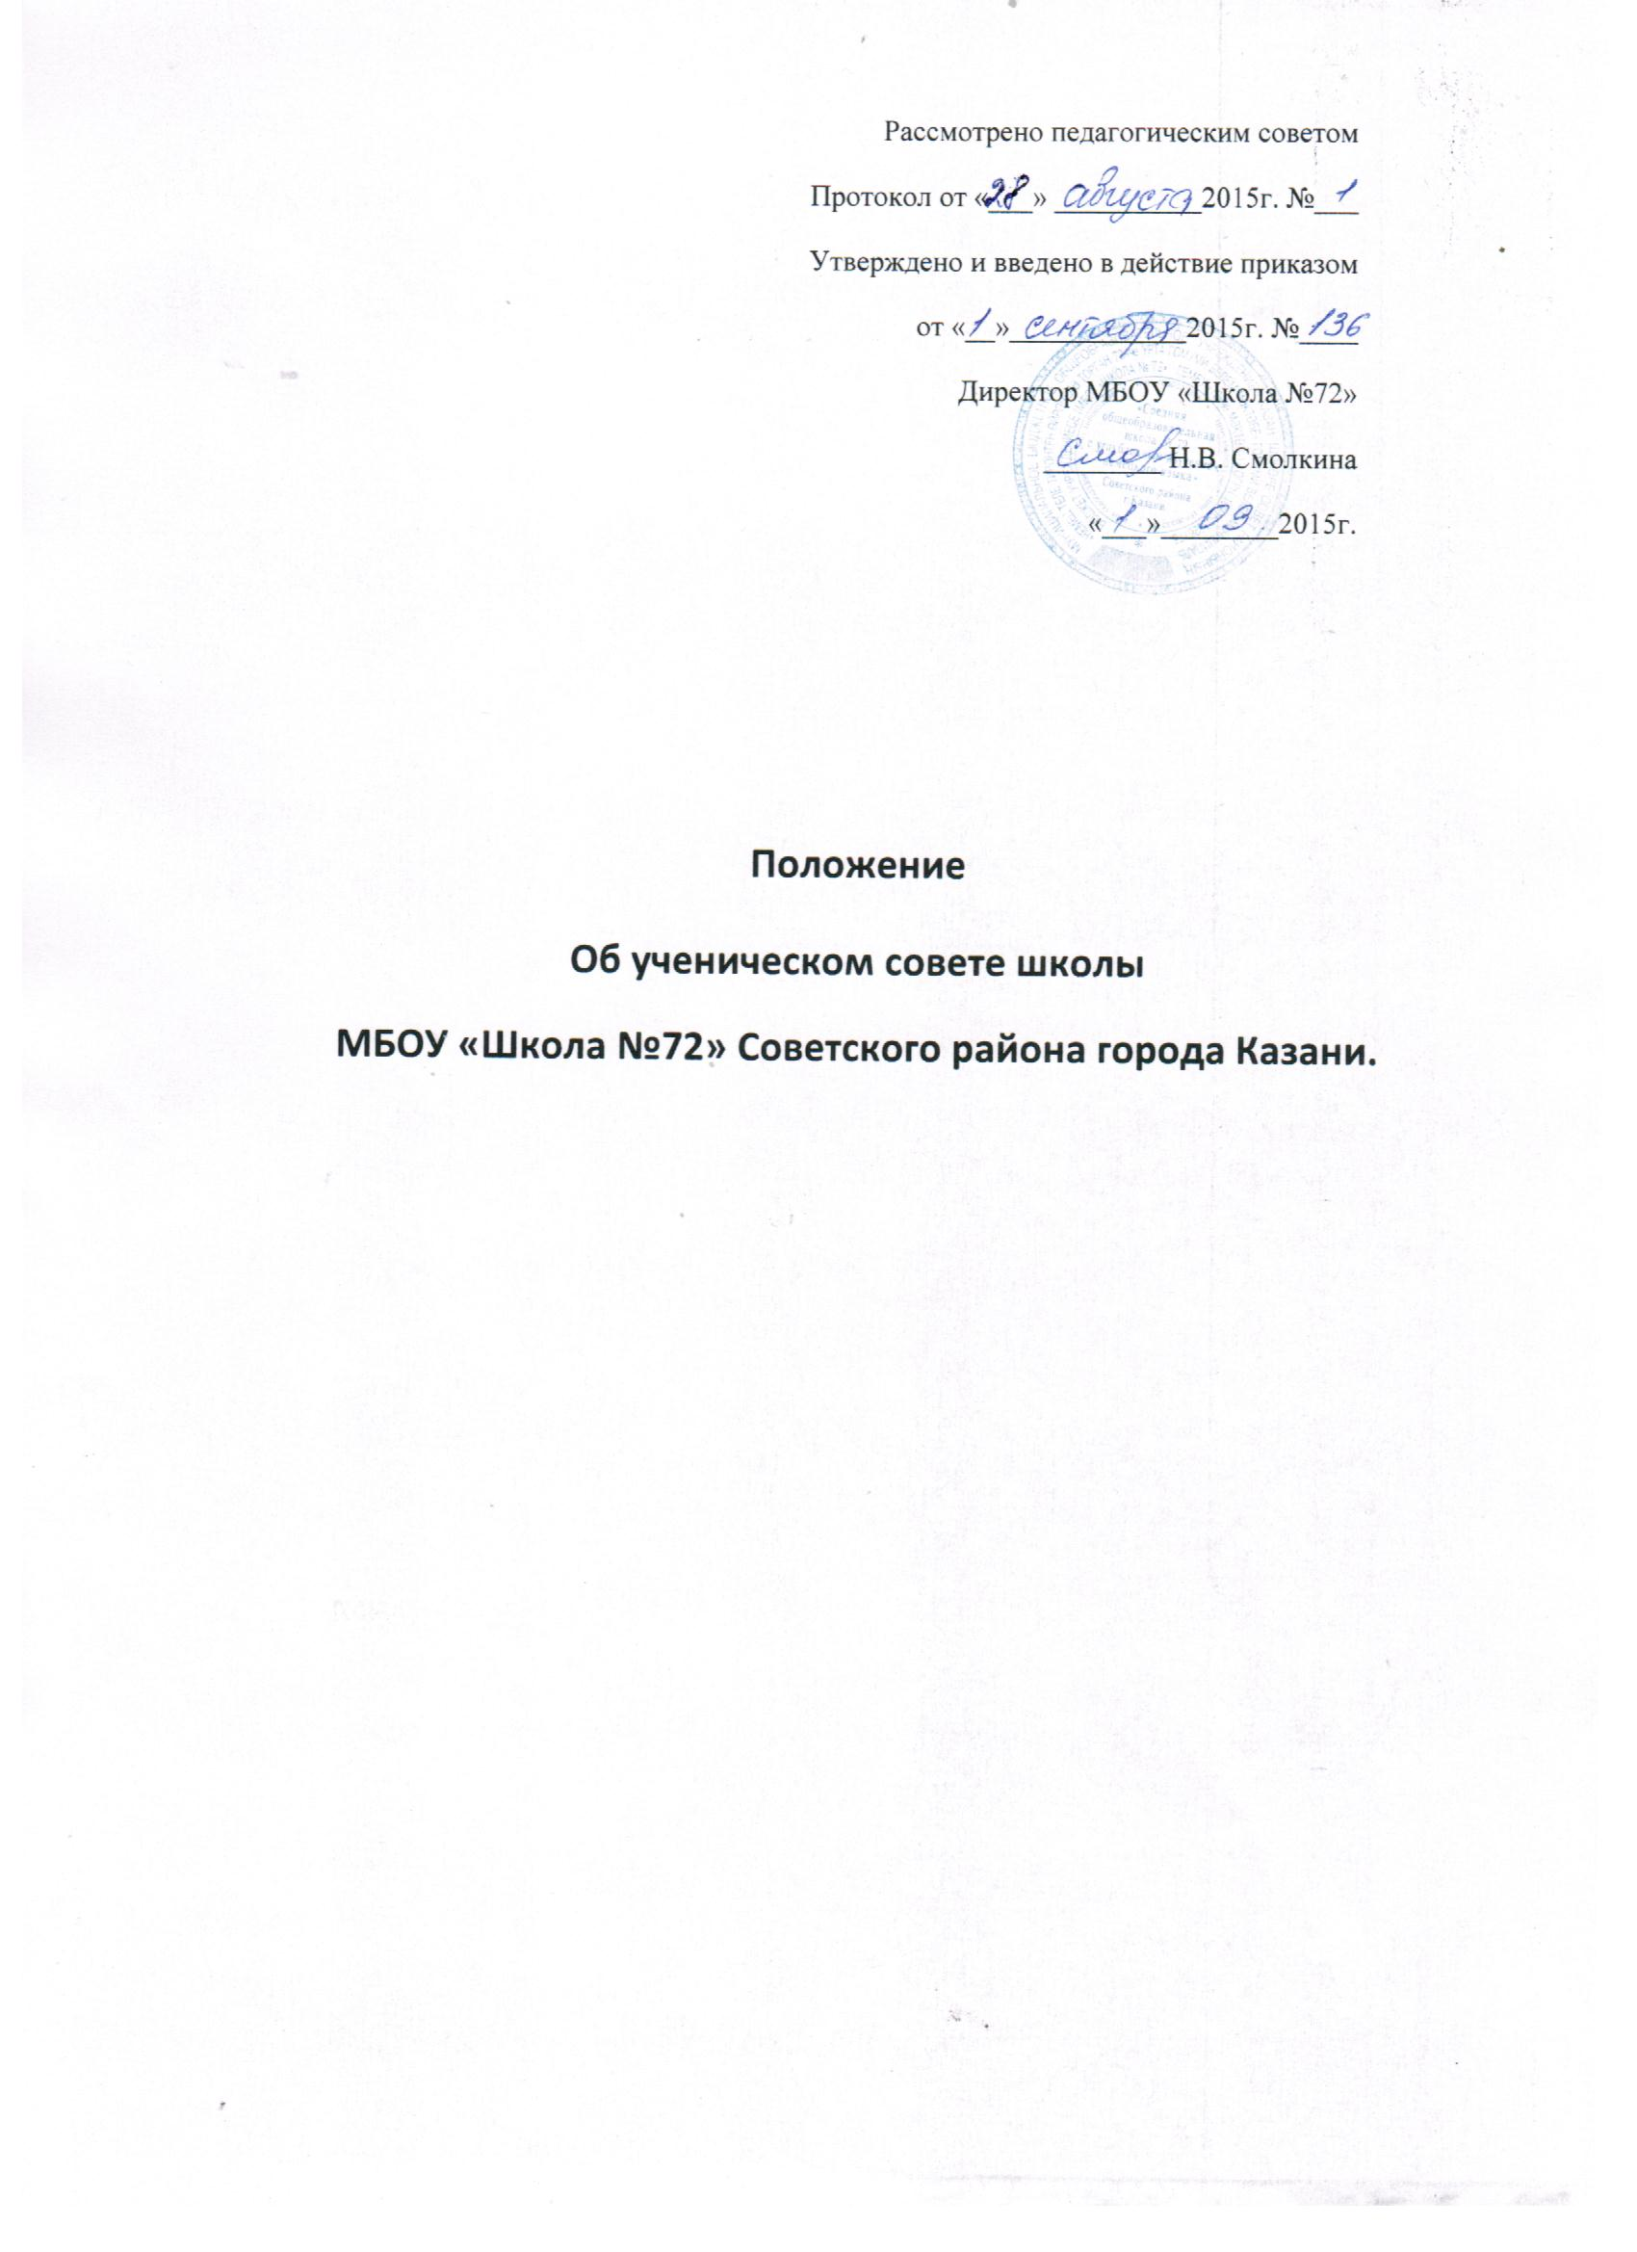

- Общие положения

  - Настоящие положение разработано в соответствие с Федеральным законом от 20.12.2012 № 273 ФЗ «Об образовании в Российской Федерации» письмом Минобороннауки от 14.02.2014 «О методических рекомендациях о создании и деятельности советов обучающихся в образовательных организациях», уставом Школы.
  - Настоящие положение определяет статус, структуру, компетенцию, порядок формирования и сроки полномочий Совета обучающихся в Школе.
  - Термины и определения, используемые в настоящем положении, их содержание соответствует терминам и определениям Федерального закона от 29.12.2012. № 273 ФЗ «Об образовании в Российской Федерации»
  - Совет обучающихся Школы далее (Совет Школы) является коллегиальным совещательным органом Школы и формируется по инициативе администрации школы, педагогических работников школы с целью учета мнения обучающихся по вопросам управления Школой и при принятии локальных нормативных затрагивающие права и законных интересы обучающихся.
  - Совет Школы действует на основании Положении о Совете обучающихся Школы (далее -Положение).
  - Каждый обучающихся имеет право избирать и быть избранным в Совет Школы в соответствии с настоящим положением. Совет школы формируется из числа обучающихся Школы.
  - Деятельность Совета Школы направлена на всех обучающихся Школы.
  - Наличие двух и более Советов Школы не допускается.
  - Решения Совет Школы носят рекомендательный характер.

2.Основные цели и задачи Совета Школы.

2.1Целями деятельности Совета Школы является формирование гражданской культуры, активной гражданской позиции обучающихся,
содействие развитию их самостоятельности, способности к самоорганизации и саморазвитию, формирование у обучающихся умений и навыков
самоуправления, подготовка их к компетентному и ответственному участию в жизни общества.
2.2. Основными задачами Совета Школы являются:
2.2.1. Разработка предложений по улучшению организации
образовательного процесса с учетом интересов обучающихся;
2.2.2. Содействие органам управления Школы в организации досуга и быта
обучающихся, в проведении мероприятий Школы, направленных на пропаганду здорового образа жизни;
2.2.3. Интегрирование обучающихся для решения социальных задач,
реализации общественно значимых молодежных инициатив и повышения
вовлеченности обучающихся в деятельность органов самоуправления;
2.2.4. Содействие Школе в проведении работы с обучающимися,
направленной на повышение сознательности обучающихся и их
требовательности к уровню своих знаний, дисциплине, воспитание бережного отношения к имущественному комплексу Школы;
2.2.5. Укрепление межрегиональных и международных отношений между
различными образовательными организациями;
2.2.6. Содействие реализации общественно значимых молодежных
инициатив;
2.2.7. Содействие органам управления Школы в вопросах организации
образовательной деятельности;
2.2.8. Содействие Школе в проведении работы с обучающимися по
выполнению требований устава Школы, правил внутреннего распорядка
Школы и иных локальных нормативных актов по вопросам организации и
осуществления образовательной деятельности.

3. Порядок формирования и структура Совета обучающихся

3.1. Совет создается по инициативе администрации и педагогического коллектива школы.
3.2. Решение о создании Совета Школы и Положение о Совете
Школы принимается на заседании педагогического совета простым большинством голосов от числа присутствующих на
заседании. Принятое на заседании педагогического совета Положение подлежит согласованию и утверждению директором Школы, и с этого момента становится обязательным для исполнения работниками и обучающимися Школы.
3.3. При наличии действующего Совета Школы новые инициативы не допускаются.
3.4. В состав Совета Школы входят по 2 (два представителя) от
каждого класса с 5 по 11 включительно.
3.5. Решение о включении того или иного представителя от класса
принимается на классных собраниях и утверждается конференцией
обучающихся либо принимается на конференции по результатам рассмотрения всех выдвинутых каждым классом кандидатур. Допускается самовыдвижение кандидата.
3.6. Решение о включении кандидатов от каждого класса принимается на
конференции обучающихся (включающей всех обучающихся) простым
большинством голосов от числа присутствующих на конференции.
3.7. Состав Совета Школы может состоять только из обучающихся в
Школе по очной формы обучения.
3.8. Каждый класс Школы вправе делегировать в состав Совета
Школы одного представителя.
3.9. Состав Совета Школы формируется путем соответствующих
выборов не реже одного раза в год.
3.10. Президент Совета обучающихся избирается из состава Совета
Школы простым большинством голосов на собрании Совета
Школы. Президентом Совета Школы может быть избрано лицо, обучающееся в 9-11 класса Школы включительно.

4. Взаимодействие Совета обучающихся с органами
управления Школой

4.1. Взаимоотношения Совета Школы с органами управления
Школой регулируются Положением.
4.2. Совет Школывзаимодействует с органами управления Школы на
основе принципов сотрудничества и автономии.
4.3. Представители органов управления Школы могут присутствовать на
заседаниях Совета Школы.
4.4. Председатель Совета Школы может входить в состав
Педагогического совета Школы с правом совещательного голоса.

5. Полномочия Совета Школы

5.1. Совет Школы имеет право:
5.1.1. Выражать мнение при принятии локальных нормативных актов
Школы, затрагивающих права и законные интересы обучающихся;
5.1.2. Участвовать в разработке и реализации системы поощрений
обучающихся за достижения в разных сферах учебной и вне учебной
деятельности, в том числе принимающих активное участие в деятельности
Совета Школы и общественной жизни Школы;
5.1.3. Вносить предложения по решению вопросов использования
материально-технической базы Школы;
5.1.4. Информировать обучающихся о деятельности Школы;
5.1.5. Рассматривать обращения, поступившие в Совет обучающихся
Школы.
5.1.6. Проводить встречи с руководством Школы для решения вопросов,
возложенных на Совет Школы;
5.1.7. Проводить опросы, референдумы среди обучающихся в рамках
решения вопросов, возложенных на Совет обучающихся;
5.1.8. Взаимодействовать с иными органами управления Школой, другими
органами и организациями всех уровней.

6. Организация работы Совета Школы

6.1. Для решения вопросов, входящих в полномочия Совета Школы,
проводятся заседания Совета Школы.
Руководит деятельностью Совета Школы Президент совместно с педагогом, который:
1)ведет документацию;
2)координирует работу Совета Школы и деятельность его членов;
3)ведет заседания Совета Школы.
Совет Школы может выбрать из своего состава заместителя
председателя, который оказывает содействие Председателю Совета
Школы, а в случае его отсутствия- выполняет обязанности Председателя Совета Школы.
6.2. Заседания Совета Школы созываются Президентом Совета
Школы в соответствии с утвержденным планом Совета, но не реже 1 раза в месяц..
6.3. Председательствует на заседаниях Совета Школы - Президент
Совета Школы либо, в его отсутствие, один из его заместителей.
6.4. Заседание Совета Школы правомочно, если на нем присутствует
более половины избранных членов Совета Школы. Решение считается
принятым, если за него проголосовало более половины членов Совета
Школы, присутствующих на заседании. Каждый член Совета
Школы при голосовании имеет право одного голоса. Передача права
голоса другому лицу не допускается.
При равенстве голосов решающим является голос председательствующего
на заседании.
6.5. По итогам заседания составляется протокол заседания Совета
Школы, который подписывает председательствующий на заседании.
Протоколы Совета Школы хранятся обособленно в папке на
бумажном носителе, могут храниться на электронных носителях после их
передачи Президента Совета Школы заместителю директора Школы
по воспитательной работе.
6.6. Совет Школы ежегодно отчитывается о выполнении задач перед
обучающимися Школы.
6.7. Контроль за делопроизводством Совета Школы возлагается на
заместителя директора Школы по воспитательной работе.

7. Обеспечение деятельности Совета Школы

7.1. Школа создает условия для функционирования Совета Школы.

8. Заключительные положения

8.1.Во всем остальном, не урегулированном настоящим положением,
Школа, обучающиеся, их законные представители, иные участники
образовательных отношений руководствуются законодательством Российской
Федерации, иными нормативными правовыми актами, уставом Школы,
локальными нормативными актами Школы, договором об образовании,
регулирующими соответствующие вопросы.
8.2.В случае изменения наименования Школы, ее организационно-
правовой формы настоящие правила действуют в полном объеме.
8.3.Изменения в настоящие правила вносятся в том же порядке, который
установлен для их принятия.
8.4.Признание одного или нескольких положений настоящих правил
недействующими (в том числе в случае их несоответствия российскому
законодательству) не влечет недействительность иных положений настоящих
правил.
8.5.В случае несовпадения, в том числе по техническим причинам, одного
или нескольких положений настоящих правил на бумажном и электронном
носителе приоритет отдается тексту правил, выполненному на бумажном
носителе.

6. Прекращение деятельности
6.1. Реорганизация Совета Школы осуществляется по решению администрации школы и педагогического коллектива. Ликвидация осуществляется по решению администрации школы и утверждается директором школы.
6.2. Деятельность Совета Школы может быть прекращена при реорганизации и ликвидации МБОУ «Средняя общеобразовательная школа №72 с углубленным изучением немецкого языка» Советского района г.Казани.

